**ТЗ на создание карточки Маршрута Победы на сайте Героигородов.рф**

1. **Аннотация**

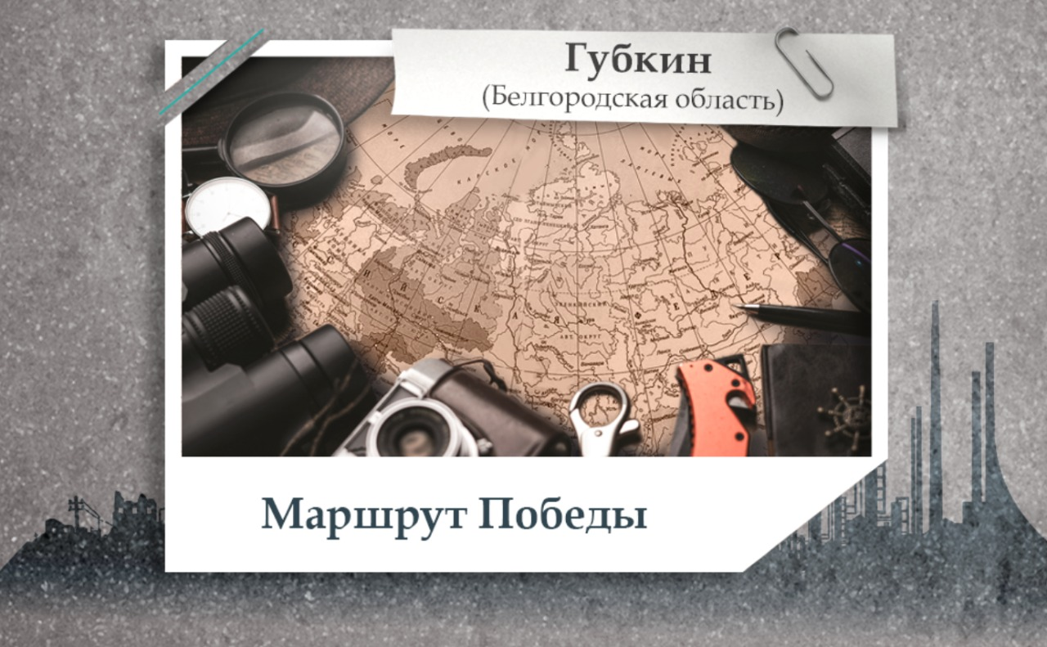

Название маршрута

Город (субъект РФ)

Краткая аннотация (описание) маршрута

1. **Полный текст (открывается по кнопке «Подробнее»)**

Полное описание маршрута

Вариант 1. Общее описание (где начинается, где заканчивается, в какой части города проходит, какие объекты включает)

Вариант 2. Список объектов, по аналогии со списком в Яндекс Картах

Ссылка на маршрут (Яндекс.Карты, web-версия): ссылка

Источник: (кто прислал информацию о маршруте – администрация города / пользователь)

Дополнительные фото в карточку:

- скриншот маршрута из Яндекс.Карт

- фото объектов (при наличии)